
Lomené výrazy.
Meno:
- Ktorý výraz má hodnotu 1, keď x=1?
A) 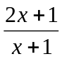 C) 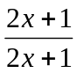
B) 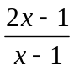 D) 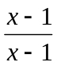

- Ktorý výraz má hodnotu 0, keď a=2?
A) 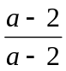 C) 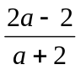
B) 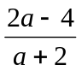 D) 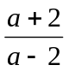

- Pre ktoré dve čísla dosadené za x a y nemá výraz 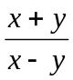
zmysel?
A) 1, -1 C) –1, 1
- 2, -2 D) 2, 2

- Ktorá rovnosť je správna?

A) 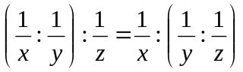 C) 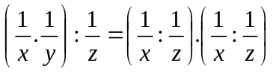
B) 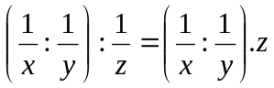 D) 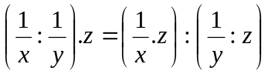

- Ktoré dva výrazy sa rovnajú?
A) 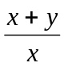 C) 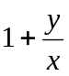
B) 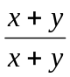 D) 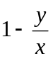

- Hodnota, ktorého výrazu je väčšia ako 3, keď za x
dosadíš číslo 1?
A) 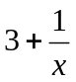 C) 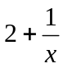

B) 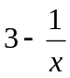 D) 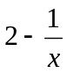

- Ktorým číslom treba vydeliť zlomok , aby podiel bol
väčší ako ?
A) 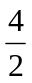 C) 
B)  D)

- Ktorý súčin sa pre x=1 rovná číslu 1?

A) 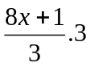 C) 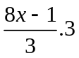
B) 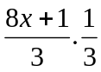 D) 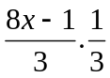

- Ktorý výraz sa po úprave rovná ?

A) 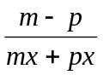 C) 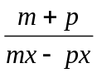
B) 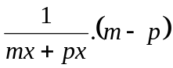 D) 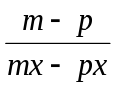

- Ktorý výraz nemá význam pre a = 0?

A) 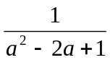 C) 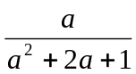
B) 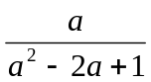 D) 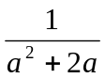

PaedDr. Katarína Poláčiková

